平成２７年度 指定管理者評価委員会について

平成28年１月22日に、指定管理者の業務の実施状況等に関する評価についての調査審議を行うため、大阪府中央卸売市場指定管理者評価委員会を開催した。

■設置根拠 大阪府中央卸売市場業務規程、大阪府中央卸売市場指定管理者評価委員会規則

■委員会委員 ４名（公認会計士、弁護士、学識経験者２名）

■審議概要 指定管理者である管理センター株式会社の具体的な取組み状況等に対して、収入の確保やコスト削減などの経営努力による財源確保により、積極的に市場活性化事業や修繕費等へ投資・還元を行っているとの高い評価を受けた。

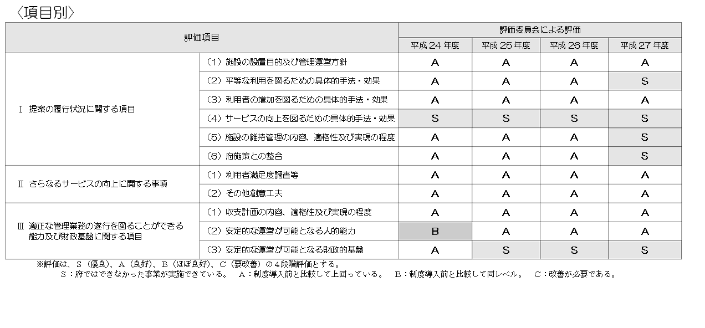
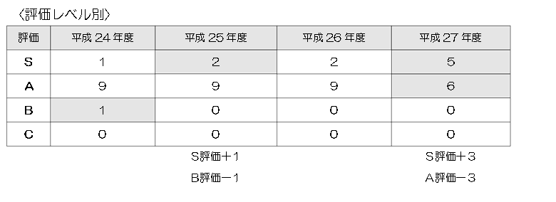
■評価総括表

